Številka: 477-178/2018/127
Datum: 22. 11. 2021

Republika Slovenija, Ministrstvo za javno upravo, Tržaška cesta 21, Ljubljana, skladno z 51. členom Zakona o stvarnem premoženju države in samoupravnih lokalnih skupnosti (Uradni list RS, št. 11/18 in 79/18 – v nadaljevanju: ZSPDSLS-1) in 16. členom Uredbe o stvarnem premoženju države in samoupravnih lokalnih skupnosti (Uradni list RS, št. 31/18) objavlja

JAVNO ZBIRANJE PONUDB ZA PRODAJO
PARC. ŠT. 1039 K.O. 156-MOSTJE PRI LENDAVI

1. Naziv in sedež organizatorja prodaje
Republika Slovenija, Ministrstvo za javno upravo, Tržaška cesta 21, 1000 Ljubljana.

2. Predmet prodaje
Predmet prodaje je naslednja nepremičnina:

parc. št. | katastrska občina | izmera (do celote) po GURS | dejanska raba | delež RS, ki je predmet prodaje
1039 | 156-Mostje pri Lendavi | 961,00 m² | pozidano zemljišče | 1/1

Nepremičnina se nahaja v naselju Mostje v Občini Lendava. Nepremičnina ima neposreden dostop z lokalne ceste. Nepremičnina je po namenski rabi stavbno zemljišče.

V naravi na zemljišču stoji stanovanjski objekt na naslovu Mostje 47, Lendava (ID: stavba 156 33), ki je bil po podatkih GURS zgrajen leta 1990 ter pomožni kmetijski objekt (ID: stavba 156 34), ki je bi po podatkih GURS zgrajen leta 1973.

Za stanovanjski objekt je bila skladno z določilom 118. člena Gradbenega zakona (Uradni list RS, št. 61/17, 72/17 – popr., 65/20 in 15/21 – ZDUOP – v nadaljevanju: GZ) na UE Lendava pridobljena odločba, da ima pridobljeno gradbeno in uporabno dovoljenje po samem zakonu.

Za gospodarski objekt pa je UE Lendava skladno z določbo 117. člena GZ izdala dovoljenje za objekt daljšega obstoja.

Stanovanjski objekt je zasnovan kot pritličje in mansarda ter po podatkih GURS meri 93,2 m2. Objekt je postavljen na pasovne temelje. Nosilna konstrukcija je masivna, zidana z opečnimi zidaki. Nad posameznimi nadstropji so izvedene armirano betonske stropne plošče. Obdelani so vsi zaključki, izvedeno je ustrezno odvajanje meteornih voda, ki se odvajajo preko ponikovalnice. Temelji so iz betona in železobetona. Streha je dvokapnica, lesene konstrukcije in pokrita s strešno kritino. Fasada je v klasični izvedbi. Objekt ima vzpostavljen priklop na vodovodno in elektro omrežje.

Skladno z 31. členom Zakona o učinkoviti rabi energije (Uradni list RS, št.158/20) je bila za stanovanjski objekt pridobljena energetska izkaznica št. 2021-709-208-90723, ki velja do 10. 10. 2031, pri čemer je bilo ugotovljeno, da objekt sodi v energetski razred E.

Pomožni kmetijski objekt po podatkih GURS meri 79,4 m2 in je v slabem stanju. Iz navedenega razloga skladno s šestim odstavkom 31. člena Zakona o učinkoviti rabi energije (Uradni list RS, št. 158/20) energetska izkaznica ni bila pridobljena.

Nepremičnina je ZK urejena in bremen prosta.

Na podlagi Odloka o predkupni pravici Občine Lendava na nepremičninah (Uradni list RS, št. 71/19) na parceli obstaja predkupna pravica Občine Lendava.

3. Komisija, cenilec in izjava skladno z določilom 51/7 členom ZSPDSLS-1
Postopek javnega zbiranja ponudb bo izvedla komisija Ministrstva za javno upravo v sestavi:
- Metka Smrdel, podsekretarka – predsednica
- Lucija Srebernjak, podsekretarka – članica
- Marija Petek, podsekretarka – članica
- Teja Lavrenčič Uršič, višja svetovalka – nadomestna članica.

Zaradi nepredvidljivih dogodkov se lahko sestava komisije spremeni, o čemer bodo zainteresirani kupci obveščeni.

Za nepremičnino, ki je predmet prodaje, je oceno vrednosti opravila Breda Zorko, mag. prava in managementa nepremičnin, sodna cenilka gradbene stroke in nepremičnin splošno.

Ponudniki morajo najkasneje pred sklenitvijo pravnega posla podati izjavo o nepovezanosti s člani komisije in cenilcem v smislu, kot ga določa 51/7 člen ZSPDSLS-1, ki kot povezane osebe šteje:
- fizično osebo, ki je s članom komisije ali cenilcem v krvnem sorodstvu v ravni vrsti do katerega koli kolena, v stranski vrsti pa do tretjega kolena, ali ki je s članom komisije ali cenilcem v zakonu, zunajzakonski skupnosti, sklenjeni ali nesklenjeni partnerski zvezi ali v svaštvu do drugega kolena, ne glede na to, ali je zakonska zveza oziroma partnerska zveza prenehala ali ne,
- fizično osebo, ki je s članom komisije ali cenilcem v odnosu skrbništva ali posvojenca oziroma posvojitelja,
- pravno osebo, v kapitalu katere ima član komisije ali cenilec delež večji od 50 odstotkov in
- drugo osebo, s katerimi je glede na znane okoliščine ali na kakršnem koli pravnem temelju povezana s članom komisije ali cenilcem, tako da zaradi te povezave obstaja dvom o njegovi nepristranskosti pri opravljanju funkcije člana komisije ali cenilca.

V kolikor se sestava komisije zaradi nepredvidenih okoliščin na dan odpiranja ponudb spremeni, poda komisija odločitev o izpolnjevanju pogojev za udeležbo v postopku ter najugodnejšem ponudniku, po prejemu nove izjave najugodnejšega ponudnika ter po potrebi preostalih sodelujočih.

4. Vrsta pravnega posla in sklenitev pogodbe
Prodaja nepremičnine. Pogodba mora biti sklenjena v roku 15 dni po pozivu organizatorja javnega zbiranja ponudb. V kolikor pogodba ni sklenjena v danem roku, se varščina zadrži, organizator javnega zbiranja ponudb pa odstopi od sklenitve posla.

5. Najnižja ponudbena cena
Ponudbena cena za parc. št. 1039 k.o. 156-Mostje pri Lendavi v deležu 1/1 mora znašati najmanj 31.104,00 EUR.

Najugodnejši ponudnik na ponujeno ceno plača še 2 % davek na promet nepremičnin.

Ponudba se odda na obrazcu z vsebino iz priloge 1 te objave.

6. Način in rok plačila kupnine
Kupnina se plača v 30-ih dneh po sklenitvi pogodbe.

Plačilo celotne kupnine v določenem roku je bistvena sestavina pravnega posla. V kolikor kupnina ni plačana v roku, se šteje posel za razvezan po samem zakonu, varščina pa se zadrži kot pogodbena kazen.

7. Sklenitev pogodbe
V kolikor bo v roku prispelo več enakih ponudb, bo organizirano dodatno pisno pogajanje o ceni.

Pogodba bo sklenjena s tistim ponudnikom, ki bo za nepremičnino ponudil najvišjo odkupno ceno pod pogojem, da občina ne bo uveljavljala predkupne pravice.

Cene in drugi elementi ponudbe, ponujeni na pogajanjih, so zavezujoči.

Vse stroške v zvezi s prenosom lastništva (overitve, takse, vpis v zemljiško knjigo in drugo) plača kupec.

Nepremičnina bo prodana po načelu videno – kupljeno, zato morebitne reklamacije po sklenitvi prodajne pogodbe ne bodo upoštevane. Prodajalec ne jamči za izmero površine niti za njen namen uporabe. Kupec sam prevzema obveznost odprave morebitnih pomanjkljivosti v zvezi s kvaliteto in obsegom predmeta prodaje.

Organizator si pridržuje pravico, da lahko do sklenitve pravnega posla, brez odškodninske odgovornosti, odstopi od pogajanj.

8. Višina varščine
Varščina za predmet prodaje znaša: 3.120,00 EUR.

Nakazilo se izvede na račun št. 01100-6300109972, sklic na številko 18 31305-7200013-15341605, z navedbo namena nakazila: JZP 477-178/2018.

Varščina mora biti na računu Republike Slovenije najkasneje do dne 14. 12. 2021 do 24:00 ure.

Uspelemu ponudniku se bo vplačana varščina vštela v kupnino, ostalim pa bo brezobrestno vrnjena v roku 30 dni po izboru najugodnejšega ponudnika.

Če najugodnejši ponudnik ne sklene pogodbe ali ne plača kupnine, se mu varščina zadrži.

9. Podrobnejši pogoji javnega zbiranja ponudb
Na javnem zbiranju ponudb lahko sodelujejo pravne in fizične osebe, ki v skladu s pravnim redom Republike Slovenije lahko postanejo lastniki nepremičnin. Pri javnem zbiranju ponudb kot ponudniki ne morejo sodelovati cenilec in člani komisije ter z njimi povezane osebe v smislu 51/7 člena ZSPDSLS-1.

Ponudniki pošljejo ponudbe oziroma ponudbe prinesejo osebno v zaprti pisemski ovojnici z navedbo »JZP 477-178/2018 – NE ODPIRAJ« na naslov organizatorja javnega zbiranja ponudb: Ministrstvo za javno upravo, Tržaška cesta 21, Ljubljana.

Kot popolna ponudba se šteje tista, ki vsebuje:
- izpolnjen, lastnoročno podpisan obrazec, ki je priloga 1 te objave
- potrdilo o plačani varščini ter
- kopijo osebnega dokumenta (potni list ali osebno izkaznico) – velja za fizične osebe in s.p.-je.

Šteje se, da je ponudba pravočasna, če na naslov organizatorja javnega zbiranja ponudb prispe najkasneje do dne 15. 12. 2021 do 15.00 ure.²

Ponudniki, katerih varščina ne bo na računu Republike Slovenije do roka, navedenega v 8. točki ali katerih ponudba ne bo pravočasna ali popolna, oziroma ne bodo izpolnjevali drugih pogojev iz te točke, bodo izločeni iz postopka.

Javno odpiranje ponudb se bo izvedlo preko aplikacije MS TEAMS, in sicer:

dne 17. 12. 2021 s pričetkom ob 11.00 uri.

Za ponudnike udeležba pri odpiranju ponudb ni obvezna. V kolikor želi ponudnik pri odpiranju ponudb sodelovati, pa mora z namenom, da se ga lahko na željen e-naslov povabi k sodelovanju na MS TEAMS, na e-naslov: gp.mju@gov.si, posredovati obvestilo (naslov zadeve: »Odpiranje ponudb v zadevi št. 477-178/2018 – prijava udeležbe«). Obvestilo – prijava udeležbe mora prispeti na elektronsko naslov organizatorja javnega zbiranja ponudb najkasneje do roka za prispetje ponudbe, torej do dne 15. 12. 2021 do 15.00 ure.

Ponudniki bodo o rezultatih zbiranja ponudb obveščeni na njihov elektronski naslov najkasneje 7 dni po zaključenem zbiranju ponudb.

10. Ogled
Za dodatne informacije v zvezi s predmetom javnega zbiranja ponudb se obrnite na Lucijo Srebernjak, telefon 01 478 1660, e-pošta: lucija.srebernjak@gov.si. Ogled predmeta prodaje je možen le na podlagi predhodnega dogovora.

11. Obvestilo posameznikom po 13. členu Splošne uredbe o varstvu podatkov (GDPR)

Obvestilo posameznikom po 13. členu Splošne uredbe o varstvu podatkov (GDPR) glede obdelave osebnih podatkov v elektronskih zbirkah in zbirkah dokumentarnega gradiva Ministrstva za javno upravo je objavljeno na spletni strani:

https://www.gov.si/assets/ministrstva/MJU/DSP/Sistemsko-urejanje/OBVESTILO_ravnanje_s_stvarnim_premozenjem-1.pdf

12. Opozorilo
Organizator lahko do sklenitve pravnega posla, postopek javnega zbiranja ponudb ustavi oziroma ne sklene pogodbe z uspelim ponudnikom, brez odškodninske odgovornosti.

Po pooblastilu št. 1004-113/2015/64 z dne 15. 4. 2021:
Maja Pogačar
generalna direktorica
Direktorata za stvarno premoženje

_____________________________

2 Vse zainteresirane ponudnike opozarjamo na spremenjeno poslovanje Pošte Slovenije d.o.o. od 1. 7. 2021 dalje. Vse podrobnejše informacije so dostopne na naslednji povezavi:
https://www.posta.si/o-nas/novice/posta-slovenije-s-1-julijem-uvaja-locevanje-posiljk-korespondence-na-prednostne-in-neprednostne
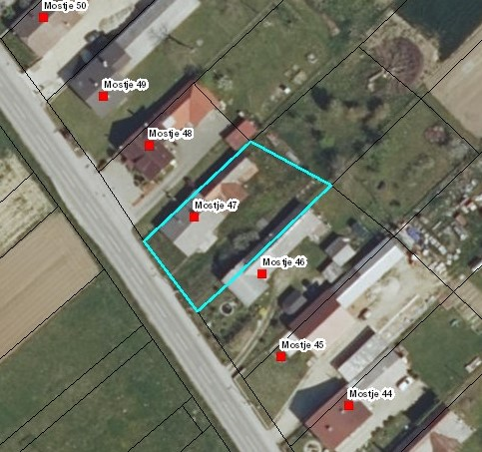

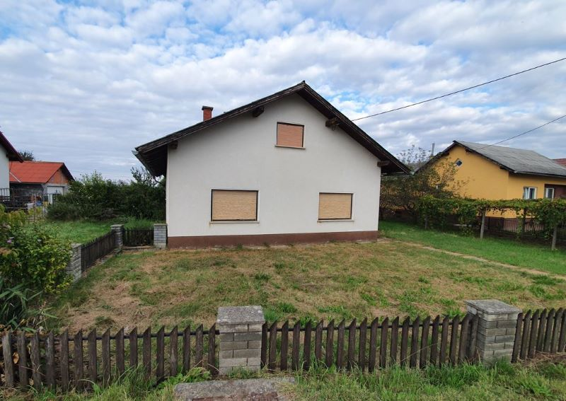

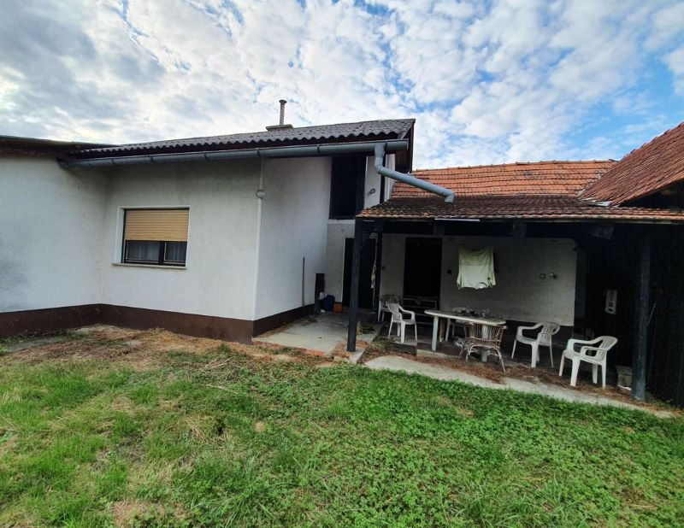

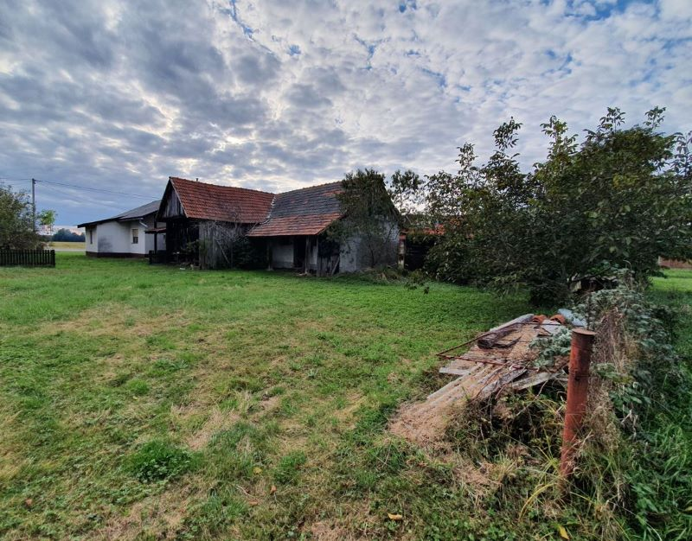

Priporočamo vam, da plačilo izvedete najkasneje do dne 14. 12. 2021 do 13:00 ure.

